



CLUB ALPINO ITALIANO-SEZIONE DI ROVIGO
E
FIAB AMICI DELLA BICI DI ROVIGO

NEWSLETTER

IL NOSTRO GRUPPO ESCURSIONISTICO IN COLLABORAZIONE CON GLI AMICI DELLA FIAB DI ROVIGO, HA ORGANIZZATO UNA VACANZA CICLO-TREKKING ESCURSIONISTICA NEL PARCO DEI MONTI SIBILLINI IN PROGRAMMA IL 2-3-4-5 GIUGNO 2016.
PER ESIGENZE ORGANIZZATIVE, LE ISCRIZIONI SI APRONO IN SEZIONE CAI ROVIGO DA VENERDì 15 GENNAIO 2016 E TERMINERANNO VENERDì 26 FEBBRAIO ED E’ RIVOLTA AI SOLI SOCI CAI E SOCI FIAB
DI SEGUITO TROVERETE IL PROGRAMMA DEL VIAGGIO E IL MODULO DI ISCRIZIONE DA PORTARE IN SEZIONE COMPILATO IN TUTTE LE SUE PARTI

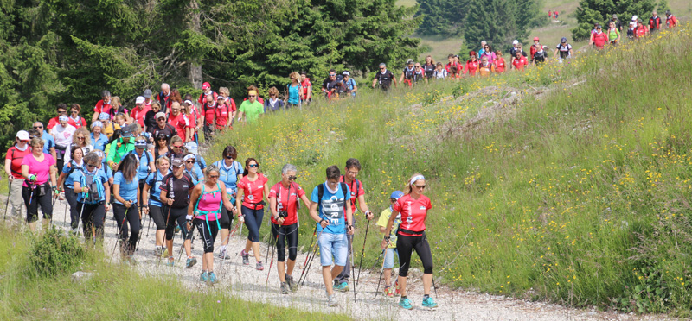
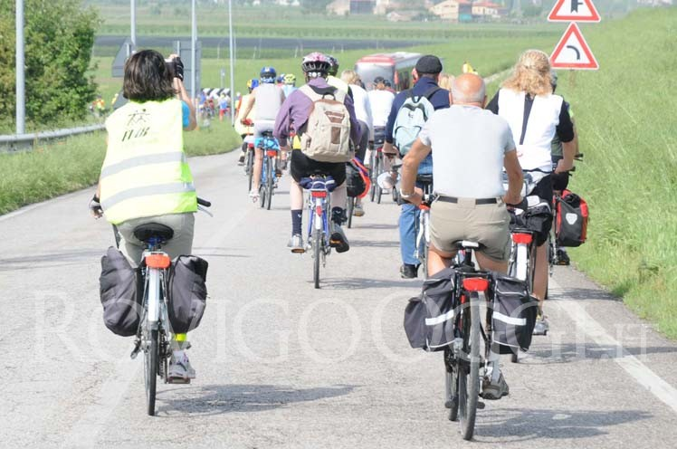



PARCO DEI SIBILLINI
BICI & TREKKING: LA MAGIA DEI MONTI AZZURRI

PROGRAMMA
1° GIORNO: Giovedì 2 Giugno

Partenza da Rovigo con bici-bus da Piazzale Cervi carico bici ore 5,30 partenza ore 6,00. Arrivo a Fiastra ore 11,00 circa sosta lungo il percorso. Camminata a piedi facile A/R circa 2 ore dalla Diga del lago di Fiastra lungo il sentiero per le Lame Rosse e ritorno alla Diga. Durante la camminata la guida sarà l’amico Fabio del CAI di Rovigo Sosta pranzo al sacco, scarico bici ed inizio discesa, dopo primo breve tratto in salita (circa 1 km), verso il lago di Polverina passando per l'antico borgo di Pievebovigliana. Distanza circa 30 Km su asfalto.
Carico delle bici e partenza per Ascoli Piceno dove pernotteremo all'hotel Pennile *** in centro città con cena al ristorante Vittoria. Ritroveremo l'amico Alberto Cicarè di ciclostile di Macerata che tanto amabilmente ci ha accompagnati anche lo scorso anno.

2° GIORNO: Venerdì 3 Giugno

Colazione ore 7,45/8,00, visita guidata alla città di Ascoli di 1h/1,30. partenza con bici-bus in direzione dell’incantevole borgo di Castelluccio di Norcia, sosta sulla via Salaria per ammirare l’albero del “Piccioni” iscritto nel registro nazionale degli alberi monumentali italiani del C.F.S; scaricate le bici percorreremo l’anello del Pian Grande ed il Pian Piccolo su sterrato in buone condizioni, speriamo di poter intravedere le prime coloratissime fioriture, percorso di km circa 33.
pranzo al sacco o in locale di Castelluccio. Ritorno in bus ad Ascoli. Cena in collina al ristorante “C’era una volta” . Eventuale escursione notturna della città con gli amici della Fiab di Ascoli, accompagnati gentilmente dal presidente Fiab Enzo Impiccini e dall'amico Alessandro Paoletti. Pernottamento all’Hotel Pennile

3° GIORNO: Sabato 4 Giugno

Colazione 7.30 e partenza con bus verso il parco dei Sibillini in direzione Forca di Presta valico di confine Marche-Umbria AP-PG dove ci divideremo in 2 gruppi a seconda delle difficoltà del percorso:

a) EE escursionisti esperti: Monte Vettore: dislivello circa 940 mt in salita e 1.461 mt in discesa. si inizia la salita da Forca di Presta valico di confine Marche-Umbria sentiero n. 101 (1536 mt) - Rifugio Zilioli (2240 mt) si raggiunge la Vetta del Monte Vettore (2476 mt) e si scende attraverso il sentiero n.131 dove raggiunta la chiesa di S. Maria in Pantano (1180 mt), alla confluenza con il "Sentiero GAS (Grande Anello dei Sibillini)" scenderemo verso l'abitato di Colle di Montegallo (1015 mt) dove ci ricongiungeremo con il gruppo turistico .
Nell'escursione saremo accompagnati da Claudio, Fabio e Lauro del CAI di Rovigo.

b) TE turistico/escursionistico facile lungo l'antico "sentiero dei mietitori - alle pendici del Monte Vettore" da Forca di Presta valico di confine Marche-Umbria (1536 mt) a Colle di Montegallo (1.015 mt) distanza circa 10 km - dislivello in discesa circa 521 mt con dei leggeri sali e scendi giunti all'abitato di Colle ci riuniremo al gruppo escursionistico . Il Sentiero che si andrà a fare è un tratto del GAS Grande Anello dei Sibillini (Trekking in 8 tappe intorno al Gruppo dei Sibillini).
Nell'Escursione ci accompagnerà Nazzareno Stella del CAI di Ascoli Piceno .
Cartina di riferimento. Parco Nazionale dei Monti Sibillini – carta dei sentieri scala 1:25.000
Tutti insieme riprenderemo il bus che ci riporterà ad Ascoli. Cena al ristorante Vittoria. Pernottamento.

4 GIORNO: Domenica 5 Giugno

Colazione ore 8,00 e partenza per Colli del Tronto dove scaricate le bici percorreremo il tratto della bella ciclabile che ci porterà al mare attraversando a Spinetoli la bella oasi della Valle sino a Porto d'Ascoli e quindi sul lungomare sino a San Benedetto del Tronto e .... se riusciamo a Pedaso. Percorso piano su asfalto di km 45 circa. Pranzo al sacco. Carico delle bici verso le ore 16 e rientro a Rovigo in serata.

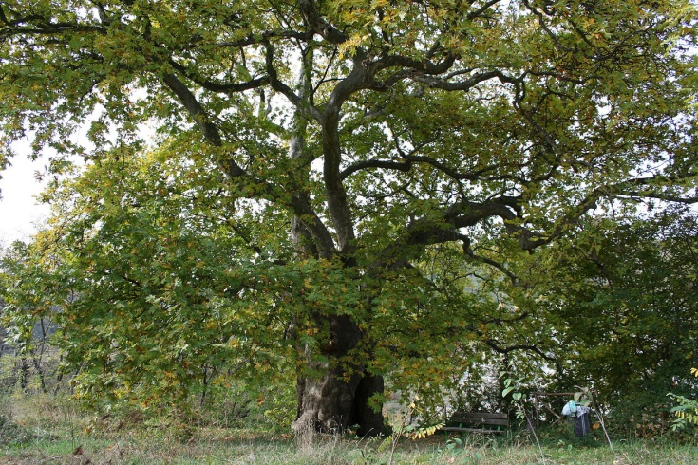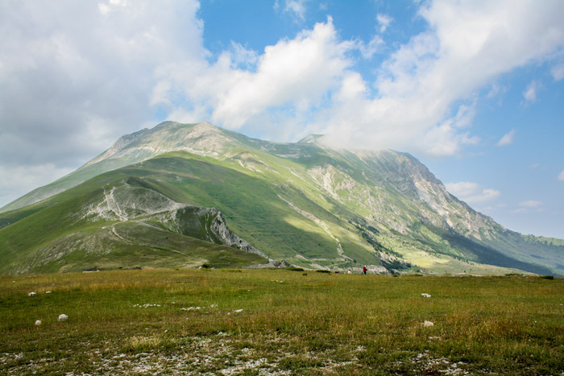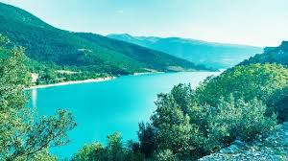
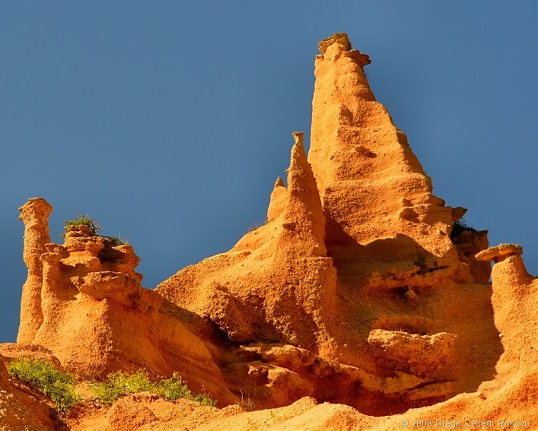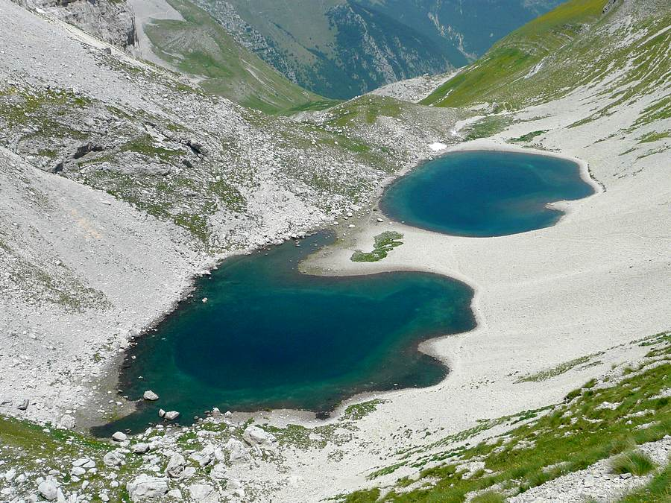



BICI & TREKKING PARCO SIBILLINI dal 2 al 5 giugno 2016
Direzione Tecnica di VIVERE & VIAGGIARE- Via Celio, 9 – 45100 ROVIGO

CAI Sezione di Rovigo via s. Donatoni, 6-45100 ROVIGO Tel 042521061
www.cairovigo.it info@cairovigo.it merc. 18.30-19.30 ven. 21.30-22.30

FIAB Sede di Rovigo C.so del popolo, 272-45100 Rovigo te. 338 5684774
www.rovigoinbici.it amicibicirovigo@gmail.com mar./gio. 10.00/12.00 – gio. 17.00/18.30
Veneto Banca IT37B0503512202164570449010

SCHEDA DI ISCRIZIONE
COMPILARE IN STAMPATELLO
Io sottoscritto/a
cognome e nome
Nato/a il
luogo e data
Residente
indirizzo, CAP, città
Telefono Tel. mobile .
casa – ufficio se in possesso indicarlo, è molto utile portarlo in gita
E-mail
Professione
Iscritto/a  FIAB  CAI
indicare Associazione di appartenenza

Desidero essere alloggiato/a in camera:  singola  doppia  quadrupla

Assieme a
indicare anche più persone se necessario

- richiedo un menù vegetariano la richiesta vale per tutti i pasti
- non mangio pesce e, se previsto, richiedo in alternativa
- segnalo le seguenti intolleranze alimentari
L’organizzazione, se possibile, farà somministrare pasti che tengano conto delle richieste
________________________________________________________________________________________________________________________________________________________________________________________________________
 € 50 come ACCONTO ENTRO IL 26 FEBBRAIO 2016
verserò il SALDO entro il 10 MAGGIO 2016
Letto il programma e preso atto del grado di difficoltà della gita; viste le condizioni di partecipazione riportate sul retro di questa scheda e il Contratto di Viaggio allegato;
- chiedo di partecipare alla gita in bicicletta di cui alla presente proposta e ne accetto le condizioni contrattuali;
- dichiaro di essere idoneo/a fisicamente all’attività cicloturistica proposta ed esonero l’organizzazione da qualunque responsabilità anche per incidenti, furti, smarrimenti, danni di qualsiasi tipo che dovessero accadere durante il viaggio;
- sono consapevole che il viaggio avviene sotto la Direzione Tecnica dell’Agenzia Vivere & Viaggiare
Data Firma
CONDIZIONI DI PARTECIPAZIONE

Quote – iscrizioni – documenti
- Per partecipare alla gita è obbligatorio essere soci FIAB o CAI per l’anno 2016 .
- Le iscrizioni sono aperte in orario apertura sede dal 01 Gennaio al 26 febbraio 2016 e comunque fino a esaurimento posti.
- Il numero massimo di partecipanti è di 46 persone. La ciclovacanza sarà effettuata solo al raggiungimento del numero minimo di 35 iscritti.
- La quota di partecipazione è di € 260 in camera doppia, supplemento singola 10 euro .
- Il saldo deve essere versato entro il giorno 10 maggio 2016.
- Ogni partecipante deve avere con sé un documento di identità e quello per l’assistenza sanitaria.

Rinunce e penali
- Vedere punto 5) “Diritto di recesso, rinunce e penali” nell’allegato Contratto di Viaggio.

Alloggi - trasferimenti
- È prevista la sistemazione in camere singole, doppie, quadruple
- Il numero di persone per stanza è in funzione delle camere disponibili. L’assegnazione delle camere avviene, per quanto possibile, in base all’ordine di iscrizione. Il numero delle camere singole è limitato.
- E' previsto il trasferimento con il bus dotato di carrello per bici per tutto il viaggio. Il bus porta i bagagli personali.

Difficoltà del percorso - bicicletta
- Le tappe del percorso e le difficoltà tecniche sono dettagliatamente descritte nel programma della gita.
- Per partecipare alla gita è necessario essere dotati di una bicicletta in ottimo stato, provvista di cambi, controllata prima della partenza da un esperto meccanico, con particolare riferimento al buono stato dei freni (cavi compresi), alla regolarità dei dispositivi di illuminazione, all’efficienza del cambio e al buono stato di camere d’aria e copertoni. È obbligatorio essere muniti di attrezzi per piccoli interventi e di alcuni pezzi di ricambio, in particolare di almeno 2 camere d’aria. Consigliati anche cavi dei freni e del cambio. Gli organizzatori e i compagni di viaggio possono dare una mano durante la gita in caso di foratura, non possono invece rimediare alle inevitabili conseguenze di una cattiva manutenzione del mezzo. Assolutamente obbligatori i fari per possibili tratti serali.
- È importante essere provvisti di idoneo vestiario per ogni tipo di temperatura, vento o pioggia.
- Ogni partecipante prima dell’iscrizione deve:
- prendere visione del regolamento gite, pubblicato sul programma annuale e sul sito FIAB, e del Contratto di Viaggio che, con la sottoscrizione della scheda di iscrizione, accetta;
- valutare attentamente la propria resistenza e le proprie capacità relativamente alla gita proposta ed essere consapevole che se per qualsiasi ragione non riuscisse a procedere in bicicletta metterebbe in seria difficoltà organizzatori e compagni di viaggio.
La quota comprende:
- Trattamento di 3 pernottamenti con trattamento di mezza pensione.
- Tassa di soggiorno;
- Viaggio di andata e ritorno in pullman GT (non è previsto scorporo di quote per viaggi in autonomia) con trasporto delle biciclette su carrello dedicato.
- Visita guidata alla città di Ascoli Piceno:;
- Assicurazione infortuni.
- Assicurazione Responsabilità Civile Verso Terzi derivante dall’uso e circolazione della bicicletta.
La quota non comprende:
- Gli extra in genere non espressamente previsti dal programma.
Iscrizioni in Sede FIAB e CAI dal 15 Gennaio al 26 febbraio 2016 salvo chiusura anticipata per raggiungimento del numero previsto.
Ideatori del percorso: Pomaro Lauro, Trambaiolo Fabio e Veronese Ornella overonese62@gmail.com 3343949294 -- Accompagnatori: Claudio Cominato del CAI di Rovigo Nazzareno Stella del CAI di Ascoli Accompagnatore: Alberto Cicarè di Ciclostile Macerata, Alessandro Paoletti della Fiab di Ascoli Piceno
Note generali sul Parco nazionale dei Monti Sibillini

Il Parco nazionale dei Monti Sibillini è un'area protetta che tutela il massiccio dei Monti Sibillini e si estende tra le regioni di Marche e Umbria, ricadendo su quattro province: Ascoli Piceno, Fermo, Macerata e Perugia.
I Monti Sibillini costituiscono una catena montuosa che si erge nel cuore dell'Italia fino a raggiungere, con il M. Vettore i 2.476 mt.; è qui, nel regno della mitica Sibilla, che nel 1993 è nato il Parco Nazionale Monti Sibillini (oltre 70.000 ha), con lo scopo di salvaguardare l'ambiente, promuovere uno sviluppo socio-economico sostenibile e favorire la fruizione ad ogni categoria di persone sì da creare un "Parco per tutti". Lupo, aquila reale, falco pellegrino e numerose specie endemiche sono i segni più evidenti di una diversità e di una ricchezza biologica che, unitamente al fascino delle abbazie e dei centri storici medioevali, disseminati nel territorio alle falde del gruppo montuoso, hanno contribuito a determinare un mondo antico e suggestivo dove il tempo sembra, ancora oggi, essersi fermato per rendere omaggio a una realtà di così straordinaria bellezza.
La visita dei Comuni del Parco nazionale dei Monti Sibillini rappresenta dunque un’occasione unica per vivere pienamente il fascino del tempo passato e scoprire i tesori che l’uomo ha saputo preservare nei secoli per adattarsi ad un ambiente naturale selvaggio e spesso ostile. L’esperienza del viaggio diventa così, anche sotto il profilo culturale, realmente vivificante ed indimenticabile per ogni visitatore.

I - Dalla diga del lago di Fiastra alle Lame Rosse nelle Gole del Fiastrone
Il Lago di Fiastra (640mt) è un lago artificiale formato negli anni ’50 dallo sbarramento del fiume Fiastrone, un breve coso d’acqua che attraversa la provincia di Macerata modellando a valle della Diga una profonda, cupa e selvaggia forra estremamente suggestiva, le Gole del Fiastrone, a nord del Parco nazionale dei Monti Sibillini
Si inizia percorrendo la diga e quindi il breve tunnel che si trova alla fine del camminamento; costeggiando il lago si risale fino a giungere ad una biforcazione dalla quale inizia il sentiero vero e proprio. Girando a destra si prosegue lungo la parte alta delle gole per un comodo e ben segnalato sentiero che in c.a. 3km conduce senza troppe difficoltà al canyon delle Lame Rosse.
Si tratta di una conformazione rocciosa modellata dall’azione erosiva del vento, unica nel suo genere e particolarmente suggestiva soprattutto nelle prime ore del giorno, quando il levarsi del sole ne svela gradualmente la caratteristica colorazione rossastra.
Il percorso è quasi tutto ombreggiato e privo di significative pendenze ed ad un certo momento si interseca a destra con quello che conduce alla gola del Fiastrone.
Il sentiero n. 335, sfocia all'interno del canalone che ci conduce a destinazione.

II - Sentiero dei mietitori
Il sentiero dei mietitori è parte di un vecchio tracciato percorso in passato dai braccianti agricoli che nel periodo della mietitura migravano verso le campagne del versante tirrenico, verso l’Umbria e il Lazio, per compiere il raccolto come braccianti agricoli stagionali. Le testimonianze dicono che i mietitori camminavano di notte e lavoravano di giorno, dopo essere stati scelti sulla piazza dei paesi se ritenuti idonei a svolgere proficuamente il faticoso lavoro. In tale modo viaggiavano costantemente attraverso valli, colline e pianure tornando infine ai Monti Azzurri dove, nell’estate ormai avanzata, li attendeva il grano di Castelluccio.
Si tratta di un percorso che è parte del Grande Anello, un sentiero lungo circa 120 kmq che circumnaviga tutto il massiccio calcareo dei Monti Sibillini.
La camminata sviluppa per circa 10 km e il punto di partenza si trova a circa 1400 m di quota, lungo la strada che da Pretare di Arquata del Tronto porta a Forca di Presta; si tratta di un percorso escursionistico di 3-4 ore circa, percorribile buona parte dell’anno.
Iniziamo il sentiero affacciandoci sulla Valle del Tronto. Di fronte a noi, lo sguardo si perde sui Monti della Laga, un gruppo montuoso di natura geologica diversa dai Sibillini, caratterizzato da estese foreste e vaste praterie sommitali e che ricade a cavallo fra tre regioni: Marche, Abruzzo e Lazio. La prima parte del percorso è una gradevolissima passeggiata attraverso ampi boschi artificiali di conifere che rendono piacevole l’escursione anche nei periodi più caldi. Procedendo poco più avanti si attraversano tratti martoriati dalle valanghe, che in inverno precipitano dai versanti rocciosi e scoscesi del Monte Vettore e dell’Ara della Regina. Su questo pendio aspro e inaccessibile si trova la Grotta delle Fate, meno famosa di quella della Sibilla, ma che rimembra anch’essa la magia di questi luoghi
Si giunge così a Colle Pisciano, con l’affaccio sulla valle del Torrente Fluvione, il cui acquedotto disseta la città di Ascoli Piceno e i paesi circostanti. Qui, i prati in primavera si arricchiscono di intense e delicate fiorite di narciso dei poeti e di orchidee. E’ proprio in questa zona che si può godere del delizioso contrasto tra le imponenti pareti rocciose del Vettore e i dolci prati che fiancheggiano il nostro cammino. Il percorso continua seguendo le indicazioni del Grande Anello, dove la vista si aspre sui nuclei abitativi di Montegallo, comune montano policentrico, le cui frazioni giacciono ai piedi dei ripidi versanti sottostanti la lunga cresta che sviluppa dal M. Vettore al M. Torrone.
Proseguendo ancora (dopo aver svoltato a sinistra per lasciare il tracciato del Grande Anello), sulla destra della carrareccia sono visibili i ruderi del paese fantasma di Casale Vecchio, rovine che ancora oggi testimoniano la potenza della natura. La frazione di Montegallo nel 1934 è stata infatti spazzata via da una valanga e oggi a ricordarne l’esistenza non rimangono che dei ruderi. L’evento risale ad un periodo di massimo sfruttamento dei versanti montani durante il quale, spesso, la copertura arborea era stata ridotta ad un lumicino
Il percorso si conclude con l’arrivo a Santa Maria in Pantano, chiesa di montagna di pastori nota per gli affreschi delle Sibille.

III - Salita al Monte Vettore dalla forca di Presta con discesa verso Santa Maria in Pantano
Tre sono gli itinerari classici che salgono al Monte Vettore, la cima più alta di Monti Sibillini: uno sale per la cresta sud, da Forca di Presta, un altro sale da Foce per la Valle del lago di Pilato, un altro ancora sale per il versante est, dalla chiesetta di Santa Maria in Pantano; quest’ultimo, pur essendo il meno frequentato, a causa del significativo dislivello di salita, risulta essere però il più panoramico.
La nostra escursione unisce il sentiero di salita al Monte Vettore per la cresta sud, con quello di discesa dalla cima verso Santa Maria in Pantano.
Itinerario a piedi: dal Rifugio di Forca di Presta (1540 m) si prende il ripido e sassoso sentiero lungo il quale, man mano che avanza la salita, si aprono panorami sempre più ampi sui Monti della Laga a destra e sui piani di Castelluccio a sinistra. Passata la larga sella erbosa Stazzo Petrucci con poco più avanti la Croce Zilioli (1922 m), raggiungeremo, con due tratti più ripidi e disagevoli, il Rifugio Zilioli (2240 m), sulla Sella delle Ciaule. Imponente la vista improvvisa sulla valle del Lago di Pilato, dominata dalla grande parete del Pizzo del Diavolo.
Percorso l'ampia cresta verso destra per incrociare in seguito un sentiero che risale il cono sommitale, si giunge infine alla cima del Monte Vettore (2476 m), dove si gode un magnifico panorama su tutta la catena dei Monti Sibillini, Monti della Laga, Gran Sasso, Terminillo, Mare Adriatico (in condizioni particolari), e spostandosi un po' verso il Monte Torrone, il Lago di Pilato.
La discesa si svolge sul versante est del Monte Vettore, solcato da diversi fossi che creano ampi "imbuti" dove d'inverno viene accumulata una enorme quantità di neve; a primavera, con l'aumento delle temperature questa imponente massa di neve aumenta di peso e viene giù provocando le valanghe più imponenti del gruppo. Nel 1934 una valanga spazzò via il paese ai piedi della montagna, Casale, che poi fu ricostruito in posizione più sicura.
L'itinerario di discesa non presenta difficoltà particolari, in quanto il sentiero risulta sempre ben visibile e ben tracciato. Seguendo il sentiero CAI 131, dalla cima del Monte Vettore si punta ad una grande croce in direzione sud/est, che collega il Vettore alla cima del Pizzo, proseguendo poi a mezzacosta fino ad arrivare alla Fonte del Pastore, di qui verso Santa Maria in Pantano.

Club Alpino Italiano – Sezione di Rovigo – Via S. Donatoni, 6 – 0425 21061
www.cairovigo.it – info@cairovigo.it- 

